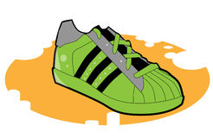
Τα επίθετα

Επίθετα είναι οι λέξεις που μου λένε: καινούριο , αθλητικό παπούτσι
- Πώς είναι τα ουσιαστικά (όμορφα, καινούρια, μεγάλα , κτλ)

- Τι χρώμα έχουν (κόκκινα , κίτρινα, κτλ) π.χ. κόκκινο φόρεμα
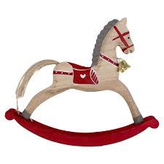
- Από τι υλικό είναι φτιαγμένα ( γυάλινα, ξύλινα, κτλ)
ξύλινο αλογάκι
άδειο , γυάλινο μπουκάλι

Ασκήσεις:
- Γράψε επίθετα που μου λένε πώς είναι το ουσιαστικό.
επίθετα ουσιαστικό επίθετα ουσιαστικό
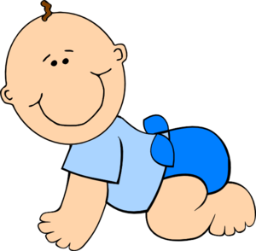
δροσερό ………………………………..
…………………………….. ….………………………………
……………………………….. ………………………………….
………………………………. ………………………………….
……………………………….. ………………………………..

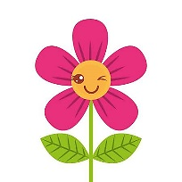
2.Γράφω δύο επίθετα που ταιριάζουν στα ουσιαστικά.
- Βλέπω ένα μεγάλο και γρήγορο καράβι.
- Μυρίζω ένα ………………………… και …………………………. λουλούδι.
- Έχω ένα ……………………………….. και …………………………. σκυλάκι.
- Έφαγα ένα …………………………… και …………………………….. παγωτό.
- Διάβασα μια …………………………… και …………………………….. ιστορία.
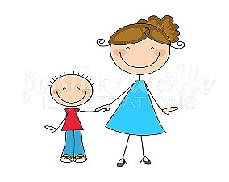
- Έμαθα μια …………………………… και …………………………….. λέξη.
- Η μαμά μου είναι ……………………………… και ………………………………..
- Το δωμάτιό μου είναι ………………………….. και ………………………………..

Πώς ξεχωρίζω τα ουσιαστικά από τα επίθετα.
Ένα έξυπνο κολπάκι είναι να θυμάμαι πάντα ότι το ουσιαστικό είναι ότι
υπάρχει γύρω μου (πρόσωπο , ζώο , πράγμα , φυτό ) και έχει μόνο ένα γένος.
Π.χ. ο δάσκαλος, η μαθήτρια , το μολύβι, το δέντρο
Να θυμάσαι ότι τα επίθετα λένε πώς είναι τα ουσιαστικά (μεγάλα, μικρά, έξυπνα, )
και έχουν πάντα τρία γένη .
π.χ ο μεγάλος, η μεγάλη , το μεγάλο / ο έξυπνος , η έξυπνη , το έξυπνο κτλ

Ασκησούλες για τα επίθετα και τα ουσιαστικά.
1.Ξεχωρίζω τα επίθετα από τα ουσιαστικά
σχολείο, παγωτό, φρέσκος, καθαρός, σοκολάτα, τσάντα, παλιά
κήπος, βρόμικος, γραφείο, ρινόκερος, άγριος, νόστιμη, νεραντζιά
Ουσιαστικά  (πρόσωπα-ζώα –πράγματα -φυτά) | Επίθετα  (ο - η - το)
μολύβι, γεωργός, ζωηρή, χρυσόψαρο, χρυσός, γελαστός
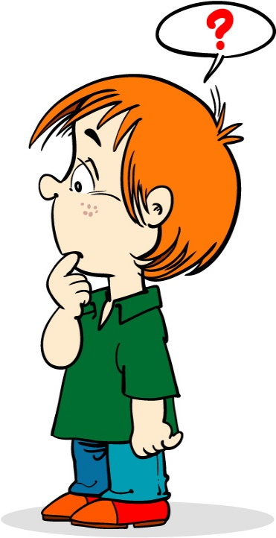
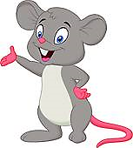
- Υπογραμμίζω τα επίθετα και κυκλώνω τα ουσιαστικά.
Ο Αλέξανδρος είναι τακτικός μαθητής και κάνει πάντα τις ασκήσεις του.
Η Λιλίκα ήταν ένα όμορφο ποντικάκι με γκρίζο τρίχωμα. Λιλίκα
Η φίλη της η Μιμή δεν ήταν πολύ όμορφη αλλά είχε καλή καρδιά.
Η δασκάλα μας έβαλε για το σπίτι εύκολες ασκήσεις. Μιμή

Για να παίξεις με τα επίθετα πάτα ΕΔΩ και επίλεξε Επίθετα
Ctrl+κλικ

